 Heavy Construction Contractors Association 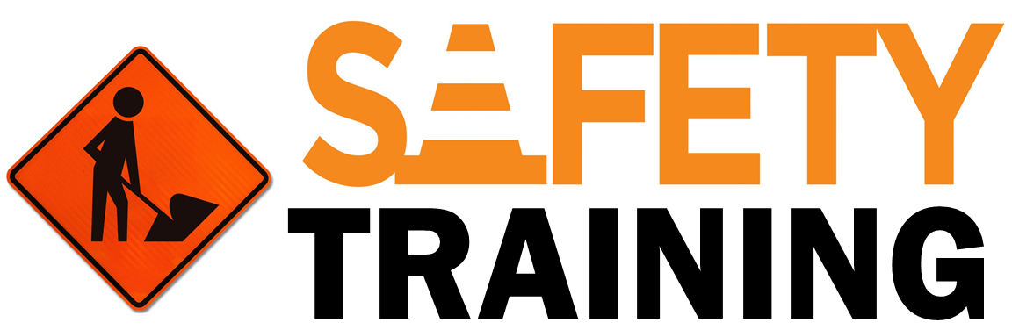

9251 Industrial Court-Suite 201, Manassas, Virginia 20109

(703) 392-7410 phone / (703) 392-7249 fax

## **Toolbox Talk Peligros de polvo en la construcción**

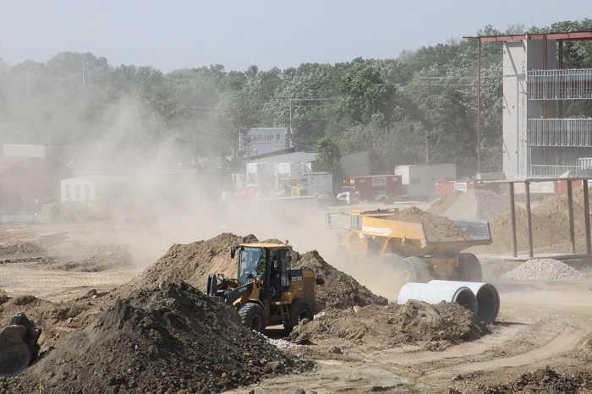

### Hay muchos peligros diferentes en un solo sitio de construcción. El polvo puede ser uno de ellos. El polvo puede causar una variedad de problemas, desde problemas de salud hasta peligros físicos para los trabajadores que están expuestos a él. Es importante comprender los problemas que causa el polvo y los pasos que se deben tomar para prevenir los peligros relacionados en el sitio.

### ****Peligros del polvo para la salud****

### Silica Dust Exposure - Ambrose Building

Según un estudio publicado por la OMS, “los polvos transportados por el aire son motivo de especial preocupación porque están asociados con enfermedades pulmonares ocupacionales generalizadas clásicas, así como con intoxicaciones sistémicas como el envenenamiento por plomo, especialmente a niveles más altos de exposición. También existe un interés creciente en otras enfermedades relacionadas con el polvo, como el cáncer, el asma, la alveolitis alérgica y la irritación, así como una amplia gama de enfermedades no respiratorias, que pueden ocurrir a niveles de exposición mucho más bajos ”. El polvo que contiene sílice cristalina también es un gran problema para los trabajadores en las obras de construcción.

### Las partículas de polvo respirable de sílice cristalina pueden penetrar profundamente en los pulmones y causar enfermedades pulmonares incapacitantes y, en ocasiones, mortales, como la silicosis y el cáncer de pulmón, así como enfermedades renales. Nunca es bueno respirar una cantidad excesiva de polvo, incluso si se piensa que no contiene contaminantes.

**Otros peligros relacionados con el polvo**

Aparte de los problemas de salud que puede crear el polvo, también existen otros peligros de los que es responsable. Algunos de estos peligros incluyen:

### Lesiones en los ojos.

### Puede servir como una distracción de una tarea laboral creando más riesgo de lesiones o daños a la propiedad.

### Disminución de la visibilidad.

### ****Mejores prácticas para evitar enfermedades y lesiones relacionadas con el polvo.****

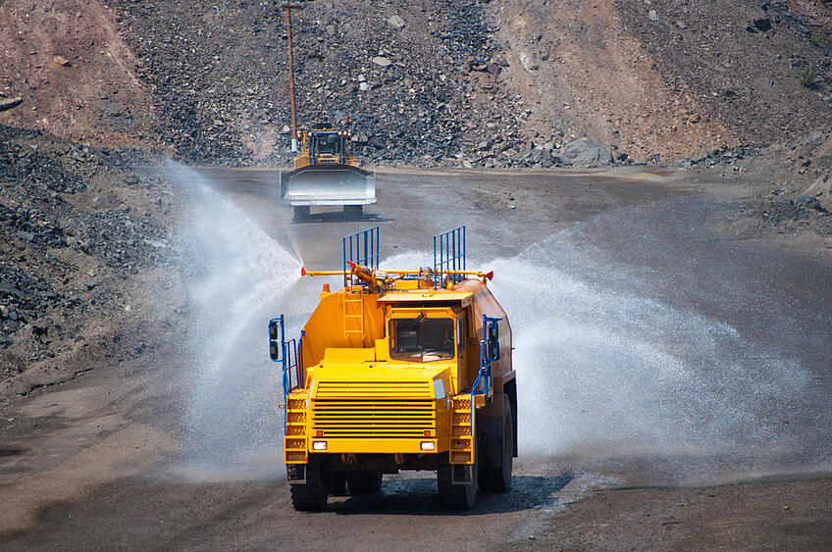

* Eliminar la fuente; ya sea a través de controles de ingeniería o un cambio en los procesos de trabajo.
* Utilice sistemas de recolección o aspiración en las herramientas que generan polvo para recolectarlo en el punto de operación.
* Utilice métodos húmedos al cortar o romper cualquier hormigón o materiales similares.
* Utilice agua como medio de supresión en carreteras o en áreas de trabajo.
* Haga que los camiones y el equipo reduzcan la velocidad si hay condiciones de polvo en el sitio.
* Manténgase alejado de las áreas donde los niveles de polvo sean altos y evite estar a favor del viento en estas áreas.
* Use respiradores adecuados cuando los controles de ingeniería no sean suficientes para protegerlo.

**Resumen**

### Tenga en cuenta los peligros que crea el polvo en el lugar. Tenga en cuenta los problemas de salud que puede crear, así como los peligros físicos. La eliminación es la mejor manera de protegerse del polvo o de cualquier otro peligro en el sitio.